Домашнее задание для детей подготовительной группы  по теме «Одежда»  1. Нарисуйте или наклейте изображения одежды, подпишите.  2. Объяснить ребенку понятие «демисезонная одежда».  3. Знать, где шьют одежду и кто? (портниха, в ателье, на швейной фабрике)  4. Знать материал, из которого сшита одежда: из меха, драпа, шелка, ситца, шерсти, кожи  5. Составьте рассказ-описание об одежде по схеме. Рассказ написать в тетрадь и выучить.  План:  - Что это? (например, это куртка)  - Это одежда, обувь или головной убор? Назови.  - Из каких деталей состоит?  - Из какого материала изготовлена? Какого цвета?  - В какое время года можно носить?  - Кто носит эту одежду?  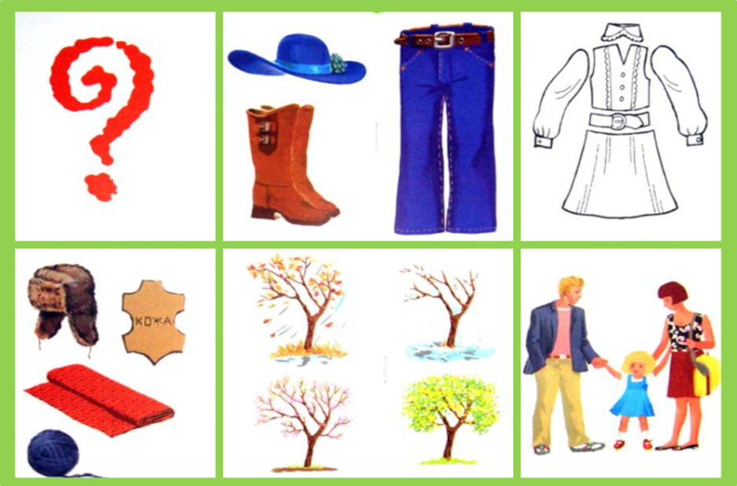 | 6. Предложить ребенку показать и назвать детали своей одежды:  воротник, рукав, карманы, пуговица, молния и т.д.  7. Игра «Один – много»  шапка – шапки – много шапок  куртка - … много …  юбка - … много …  футболка - … много …  рубашка - … много …  платье - … много …  8. Игра «У меня – у вас»  У меня рубашка, а у вас рубашки.  У меня куртка, а у вас …  У меня майка, а у вас …  У меня платье, а у вас …  У меня шарф, а у вас …  У меня плащ, а у вас …  9. Игра «Скажи наоборот»  Плащ длинный, а куртка – …(короткая).  Джинсы грязные, а комбинезон…(чистый).  Футболка светлая, а рубашка…(темная).  10. Отгадай и выучи загадку.  «Чтоб не мерзнуть,  пять ребят в печке вязаной сидят. (Перчатки)

